La vaccination
ça se discute

le 17 mars 2017
à Die - 18h
Salle Habiterre

Un débat public
sur
la vaccination
sera ouvert
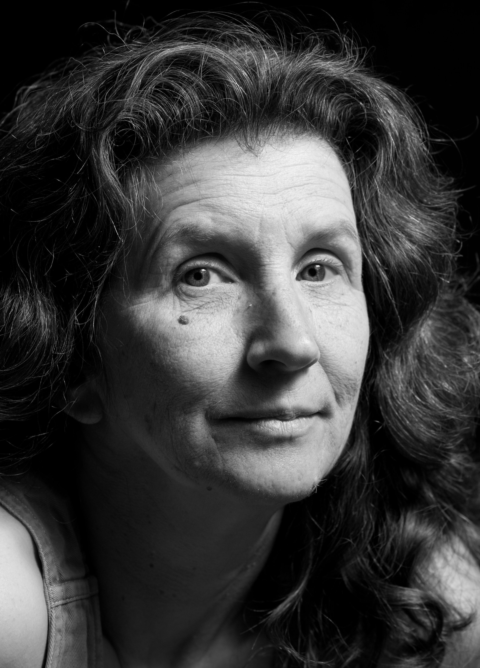

par
Sylvie Renault
Auteur du livre ABUS

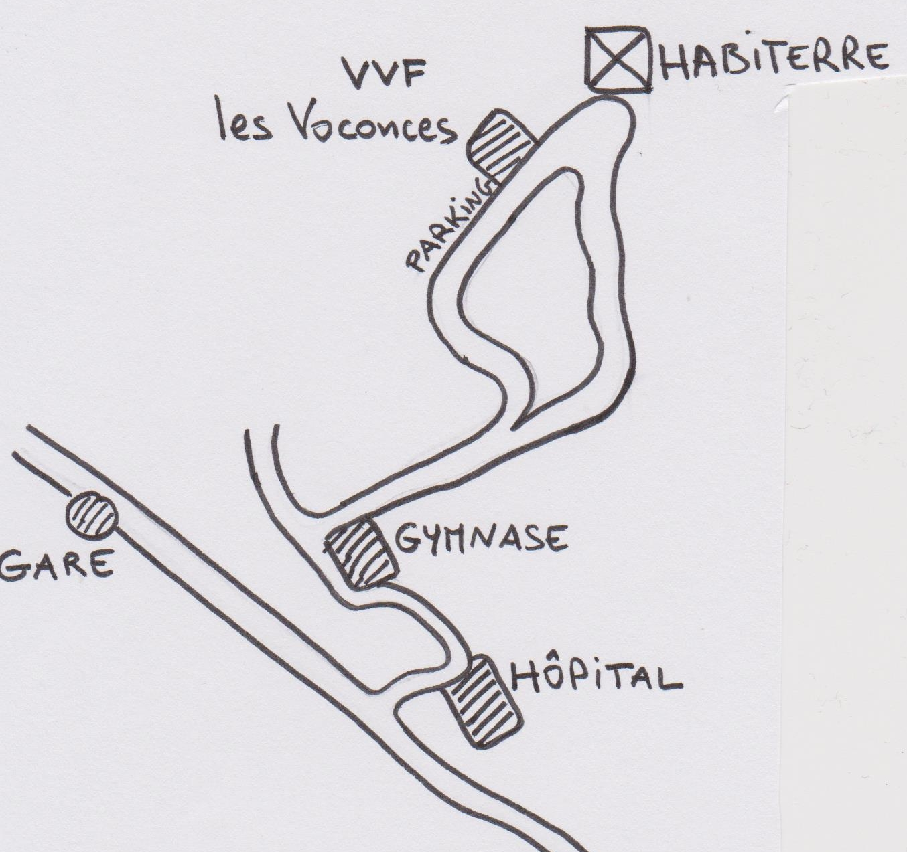

Habiterre
1120 chemin des combes
26150 Die
Se garer devant le VVF
Contact 07 88 07 53 09
www.unlivreouvert.fr

